Лабораторна робота №2
з дисципліни: «Моделювання та документування програмного забезпечення»
Тема: Інформаційна система «Інтернет-магазин продажу ручних інструментів»
Виконав: Бойко Дмитро Володимирович
Група: ІПЗ-44мс

Мета роботи
Метою виконання лабораторної роботи є ознайомлення з процесом побудови UML-діаграм класів та їх застосування для моделювання інформаційних систем. У рамках роботи потрібно сформувати технічне завдання, визначити ключові сутності предметної області, описати їх атрибути та методи, встановити логічні зв’язки, а також відобразити наслідування та агрегацію.

Хід виконання роботи

1. Призначення та цілі створення інформаційної системи
Призначення:
Інформаційна система «Магазин будівельних інструментів» призначена для автоматизації роботи магазину, управління товарами, клієнтами, замовленнями та оплатами.
Цілі створення системи:
- оптимізація процесу оформлення замовлень;
- зменшення кількості помилок, пов’язаних з людським фактором;
- спрощення взаємодії клієнтів з магазином;
- забезпечення контролю складу та продажів.
Задачі системи:
- управління категоріями та товарами;
- формування замовлень і їх опрацювання;
- здійснення та контроль оплат;
- генерація звітів про продажі.

2. Моделювання інформаційної системи
У ході роботи було побудовано UML-діаграму класів, яка відображає основні сутності системи та їх взаємозв’язки. Основні класи:
- Category (Категорія) – містить інформацію про категорії інструментів.
- Product (Товар) – відображає окремий товар з його характеристиками.
- OrderItem (Позиція замовлення) – одиниця замовлення, що пов’язує товар із кількістю.
- Order (Замовлення) – агрегує позиції замовлення та містить дані про статус і дату.
- User (Користувач) – зберігає інформацію про клієнта.
- Payment (Оплата) – відповідає за інформацію щодо платежів.
Зв’язки між класами реалізовані за допомогою асоціацій, а також використані механізми наслідування (User → Customer, Admin) і агрегації (Order → OrderItem, Category → Product).

3. Створення класів
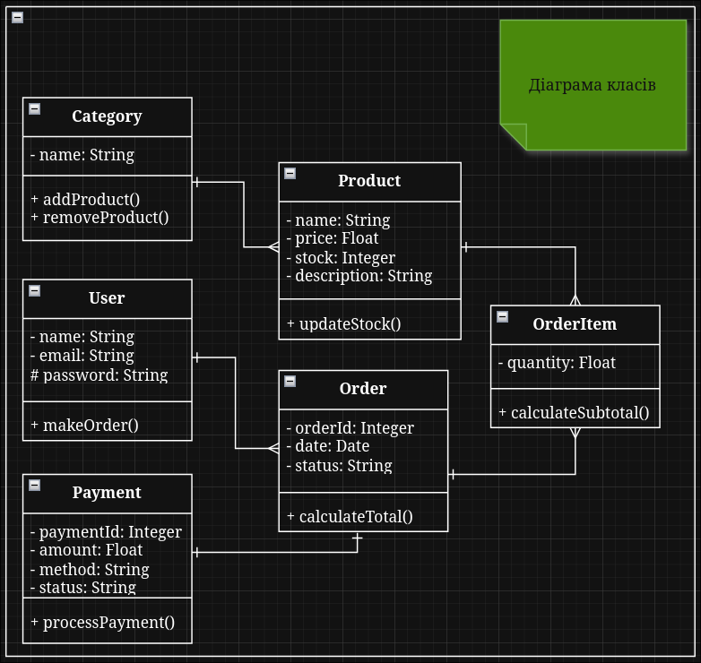
- Product: aтрибути – name, price, stock, description; методи – updateStock()
- Category: атрибути – name; методи – addProduct(), removeProduct()
- OrderItem: атрибути – quantity; методи – calculateSubtotal()
- Order: атрибути – orderId, date, status; методи – calculateTotal()
- User: атрибути – name, email, password; методи – makeOrder()
- Payment: атрибути – paymentId, amount, method, status; методи – processPayment()

4. Опис створеної ієрархії об’єктів та логіки взаємодії
Ієрархія побудована таким чином, щоб максимально відобразити бізнес-процеси інтернет-магазину.
- Клієнт (User/Customer) може оформлювати замовлення.
- Замовлення складається з декількох позицій (OrderItem), де кожна позиція пов’язана з певним товаром.
- Товари структуровані за категоріями (Category → Product).
- Кожне замовлення має прив’язану оплату (Order → Payment).
- Для адміністрування системи передбачений клас Admin, що успадковує властивості User і має додаткові функції управління.
Таким чином, логіка системи відповідає типовій моделі роботи інтернет-магазину: категорії → товари → замовлення → оплата, з чітким розподілом ролей користувачів.

5. Наслідування та агрегація
- Наслідування: базовий клас User, від якого успадковуються Customer і Admin.
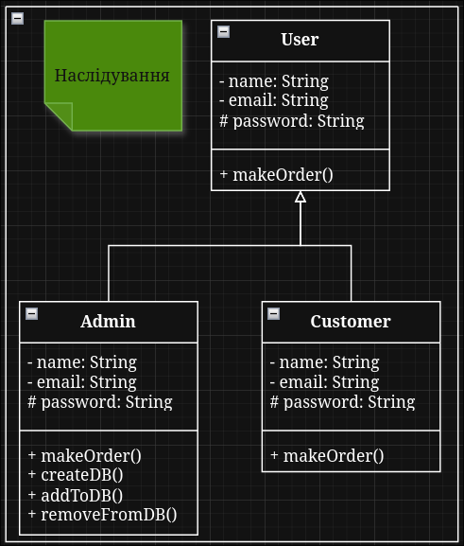
- Агрегація:
  - Order агрегує OrderItem.
  - Category агрегує Product.
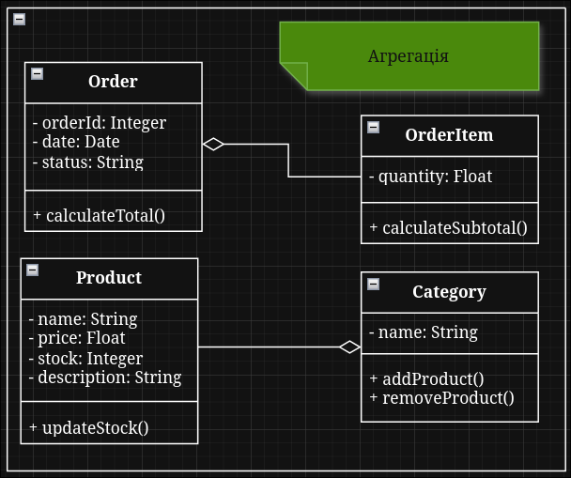

Висновки
У ході лабораторної роботи було побудовано UML-діаграму класів інформаційної системи «Магазин будівельних інструментів». Було визначено призначення та цілі системи, створено класи з атрибутами і методами, описано асоціації, реалізовано наслідування та агрегацію, а також додано модифікатори доступу. Отримана діаграма дозволяє відобразити логічну структуру системи і стане основою для подальшої розробки програмного забезпечення.
Побудована структура відповідає вимогам до інформаційних систем такого типу.
- Всі основні сутності предметної області визначені.
- Використані асоціації та агрегації дозволяють відобразити складні взаємозв’язки.
- Наслідування реалізоване коректно та забезпечує повторне використання коду.
- Модифікатори доступу (public, private, protected) дозволяють захистити дані від некоректного використання.

Контрольні питання
1. Що таке UML-діаграма класів?
Графічне представлення класів системи та їх взаємозв’язків.
2. Яке призначення діаграми класів?
Показати структуру системи, її класи, атрибути, методи та зв’язки між ними.
3. Які основні елементи UML-діаграми класів?
Класи, атрибути, методи та зв’язки (асоціація, агрегація, композиція, наслідування).
4. Що таке клас і які компоненти він містить?
Клас — шаблон для об’єктів; містить атрибути і методи.
5. Яка різниця між атрибутами та методами класу?
Атрибути зберігають дані, методи виконують дії над даними.
6. Що таке асоціація між класами?
Зв’язок між класами, що показує, як об’єкти взаємодіють.
7. Які існують види зв’язків між класами?
Асоціація, агрегація, композиція, наслідування, залежність.
8. Що таке агрегація та композиція? У чому між ними різниця?
Агрегація — «частина-ціле», об’єкти можуть існувати окремо.
Композиція — сильна форма агрегації, частина не існує без цілого.
9. Як на діаграмі класів відображають наслідування?
Суцільна лінія з порожнім трикутником на боці базового класу.
10. Що таке модифікатори доступу в класах?
Позначають, хто може використовувати атрибути та методи класу.
11. Які бувають види модифікаторів доступу?
Публічний (+), приватний (–), захищений (#).
12. Як модифікатори доступу впливають на доступність атрибутів та методів класу?
Визначають, чи можна звертатися до них ззовні класу, з підкласів або лише всередині класу.
13. Як створити новий клас?
Додати прямокутник з назвою класу, атрибутами та методами.
14. Як додати асоціацію між класами?
З’єднати класи лінією, при необхідності вказати кратність.
15. Як налаштувати модифікатори доступу для атрибутів і методів?
Позначити їх символами: + (public), – (private), # (protected).
16. Що таке ієрархія об’єктів в інформаційній системі?
Структура класів, де одні класи наслідують інші.
17. Яка роль ієрархії об’єктів у проєктування програмного забезпечення?
Дозволяє повторно використовувати код і логічно організувати систему.
18. Як створити спадкову ієрархію між класами на діаграмі?
З’єднати підклас з базовим класом лінією із порожнім трикутником на боці базового.
19. Яка інформація має бути відображена в UML-діаграмі класів для забезпечення коректної роботи системи?
Класи, атрибути, методи, модифікатори доступу та зв’язки між класами.

